**測試站網址:**<https://test.fliprobot.com/twtest/>

**討論內容**

1. 將首頁-調整學習手冊的  
   [1] 加大字級或改變顏色  
   [2] 改變色塊顏色  
   [3] 將文案增長，讓目的性更一目瞭然
2. 學習手冊頁面可以沿用首頁-學習手冊的設計方法
3. CASE課程頁面：  
   [1]  將Level 1~5 的橫式選單順序改成：課程首頁 >   關於課程 > Level 1~5  
   [2] Level 1~5 的課程內容描述由浩浩提供，再由育茹修改

**5/30(三) 會議前須完成進度**

1. 將首頁-學習手冊調整完畢
2. CASE課程最初頁面的進度

以下為修改過後CASE課程wireframe圖：

[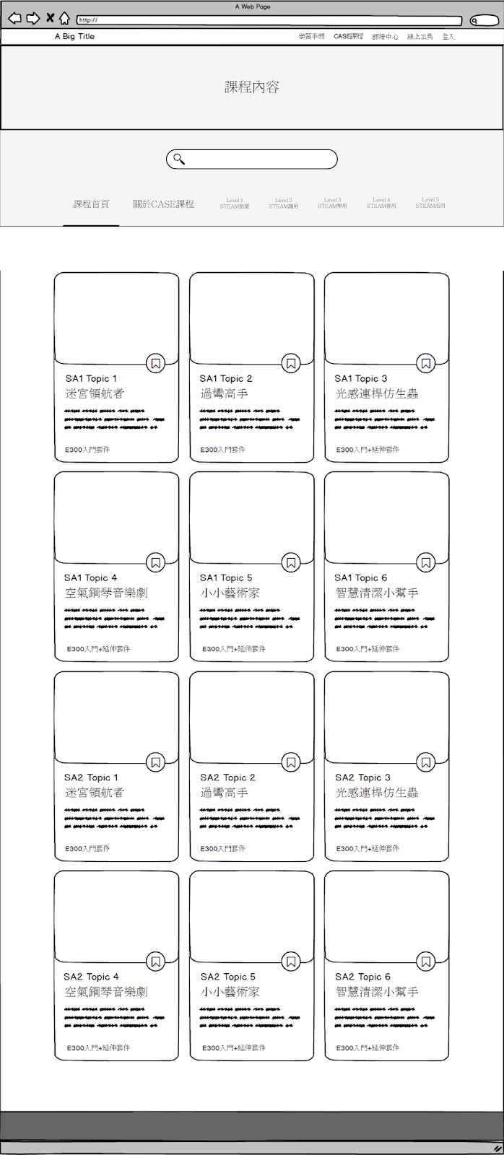](https://lh3.googleusercontent.com/-yV2ua8RL9Fk/WwvKtRkP3kI/AAAAAAAAAGk/NSIAzzz1Ka0ppWdqNXBgv9s0V0ArxCcDwCLcBGAs/s1600/CASE%25E8%25AA%25B2%25E7%25A8%258Bwireframe_%25E5%25B7%25A5%25E4%25BD%259C%25E5%258D%2580%25E5%259F%259F%2B1.png)